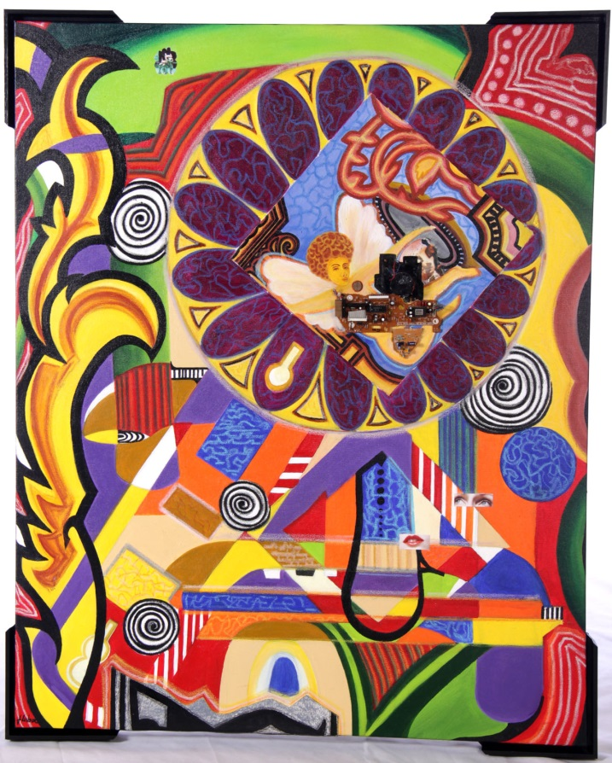
Title: Diálogo I | Titolo : Diálogo I
Author: José lisboa | Autore : José Lisboa
Year: 2010 | 2010
Technique: Assemblge | Technique : Assemblage
Dimensions: 101 cm x 81 cm x 4 cm | 101 cm x 81 cm x 4 cm
I, the undersigned and author, hereby certify this to be an original artwork.
o, sottoscritto e autore, certifico che si tratta di un'opera d'arte originale.